111學年度南投縣仁愛鄉互助國民小學
家庭教育成果照片
照片主題 |  | 家庭訪問是與家長溝通的管道-溝通學生的教育問題
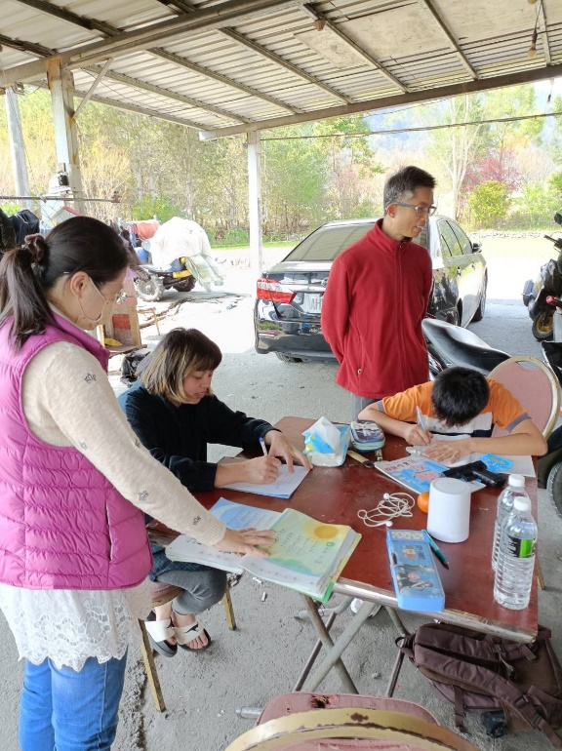 |  |  | 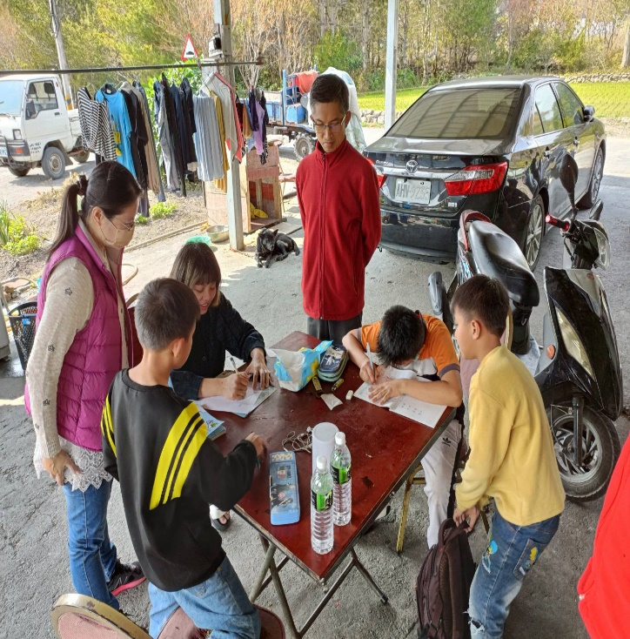
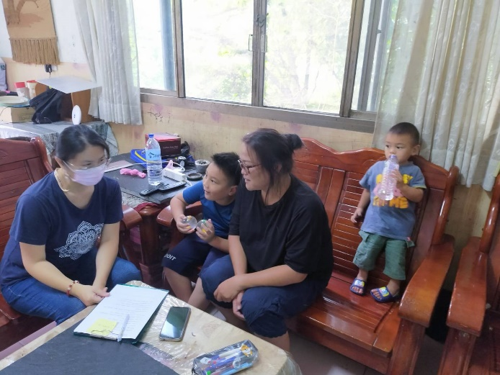 |  |  | 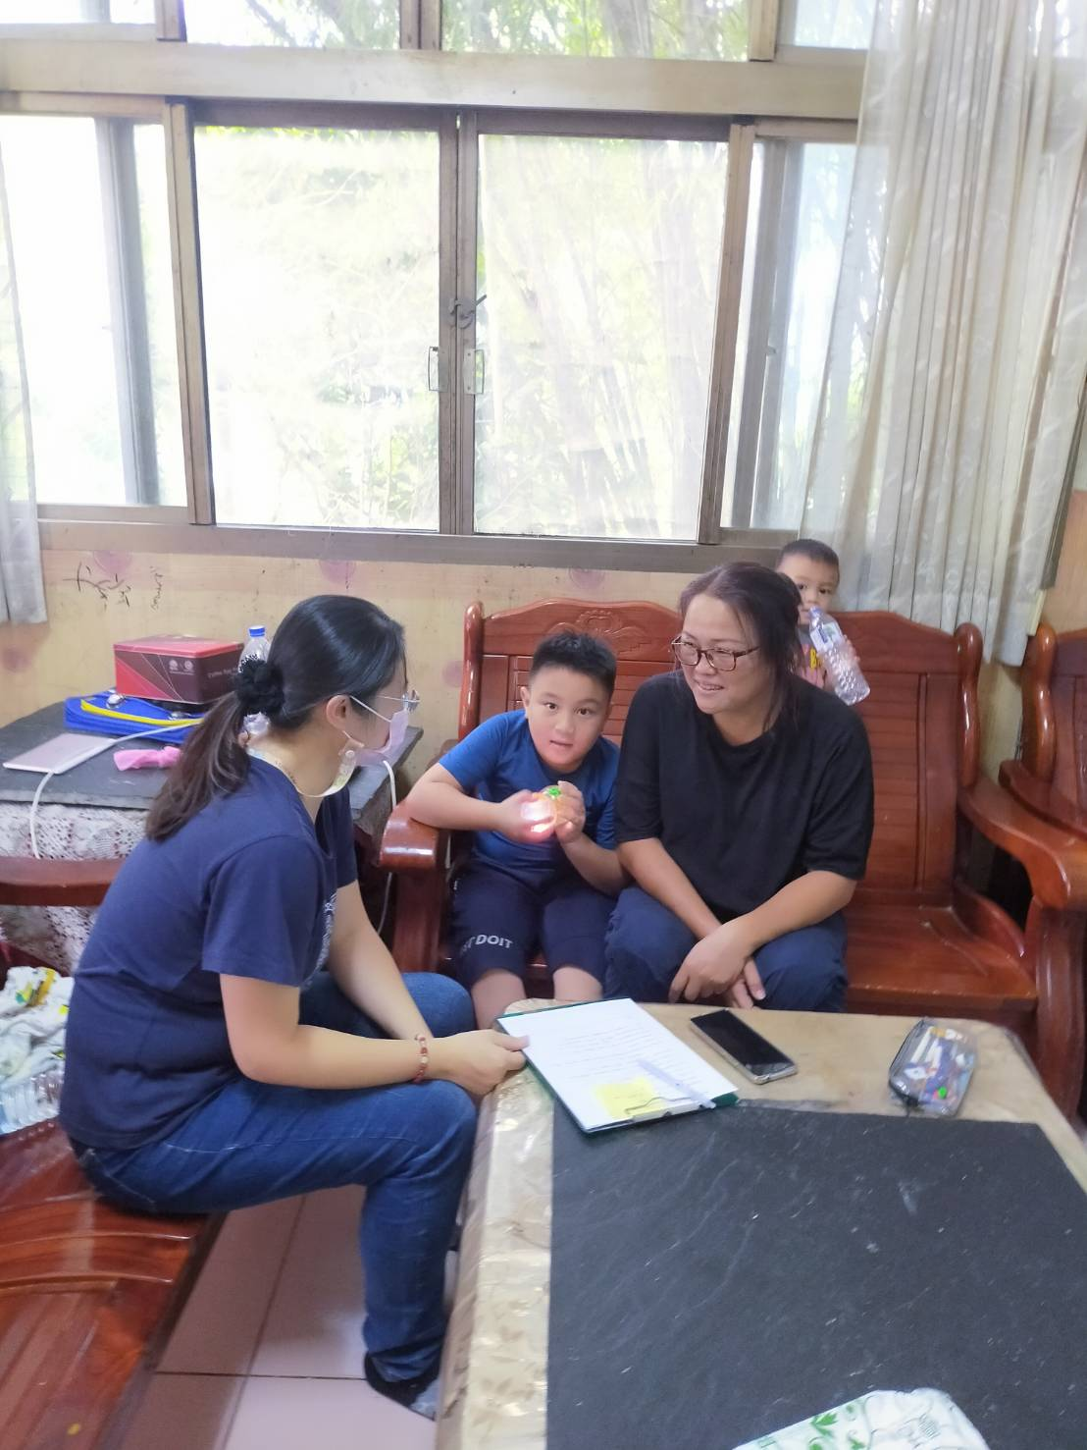
說明 | 教師到學生家裡進行家庭訪問，不僅僅做親師溝通，還可以清楚知道學生家中環境情況。因這幾位學生學習狀況較遲緩，也是高風險家庭，必須當面到學生家裡關心狀況，並與家長溝通教育問題。

111學年度南投縣仁愛鄉互助國民小學
家庭教育成果照片

照片主題 |  | 電話訪問亦是與家長溝通的管道之一
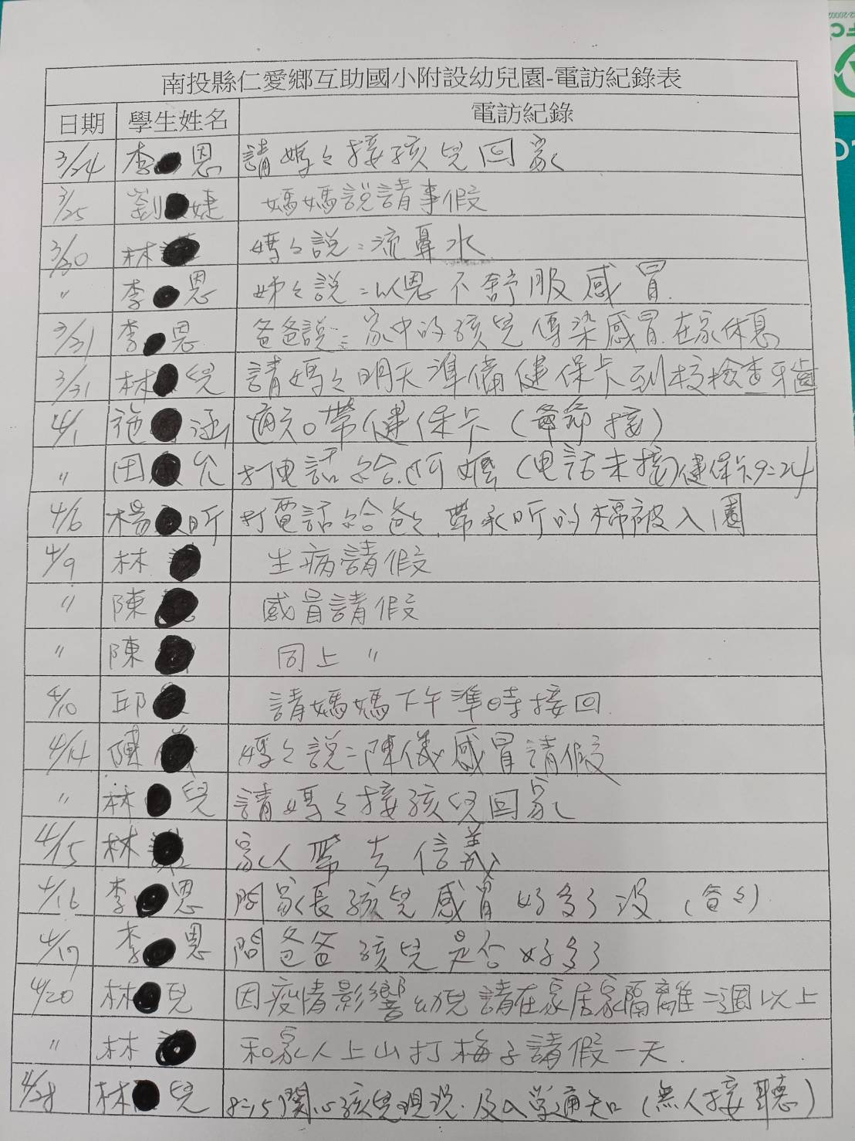
說明 | 教師能到學生家裡進行家庭訪問，是最直接的親師溝通，但平時亦可使用電話關懷孩子的狀況，與家長溝通我們孩子的問題。

